职业病危害项目信息公开表
建设单位（用人单位）名称 |  | 华电山东新能源有限公司汶上分公司
建设项目名称 |  | 职业病危害现状评价
项目地址 | 山东省济宁市汶上县郭楼镇 |  | 联系人 | 王伟
项目组成员 | /
现场调查人 | 肖书民、路齐英 |  | 调查日期 | 2024.5.20 | 陪同人 | 尹太
采样人 | 肖书民、路齐英 |  | 采样日期 | 2024.5.23 | 陪同人 | 尹太
现场调查照片 | 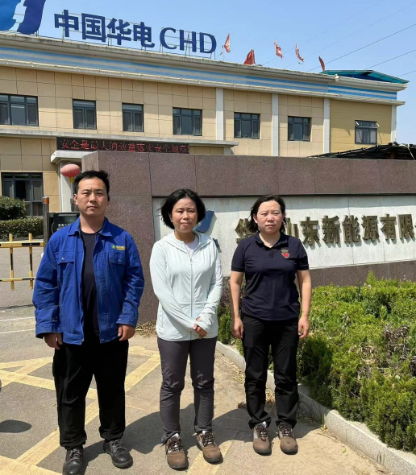 |  |  | 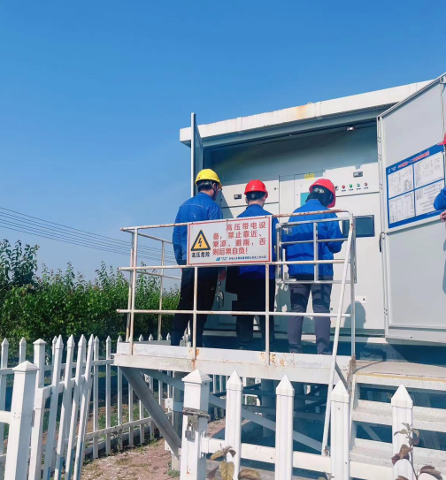
现场采样照片 | 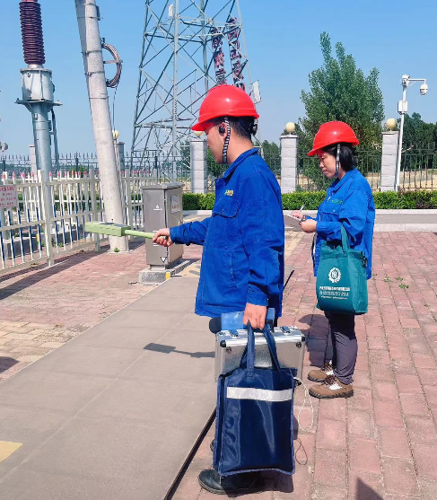 |  |  | 